WörterUhr
Zeigt in 5min Zyklen die aktuelle Uhrzeit mit Wörtern an.
- Maintainer:
Rick
- Github:
https://github.com/D33pWat3r/W-rterUhr
- Begin (Umbau)
2019-12-21
- Status
in Arbeit
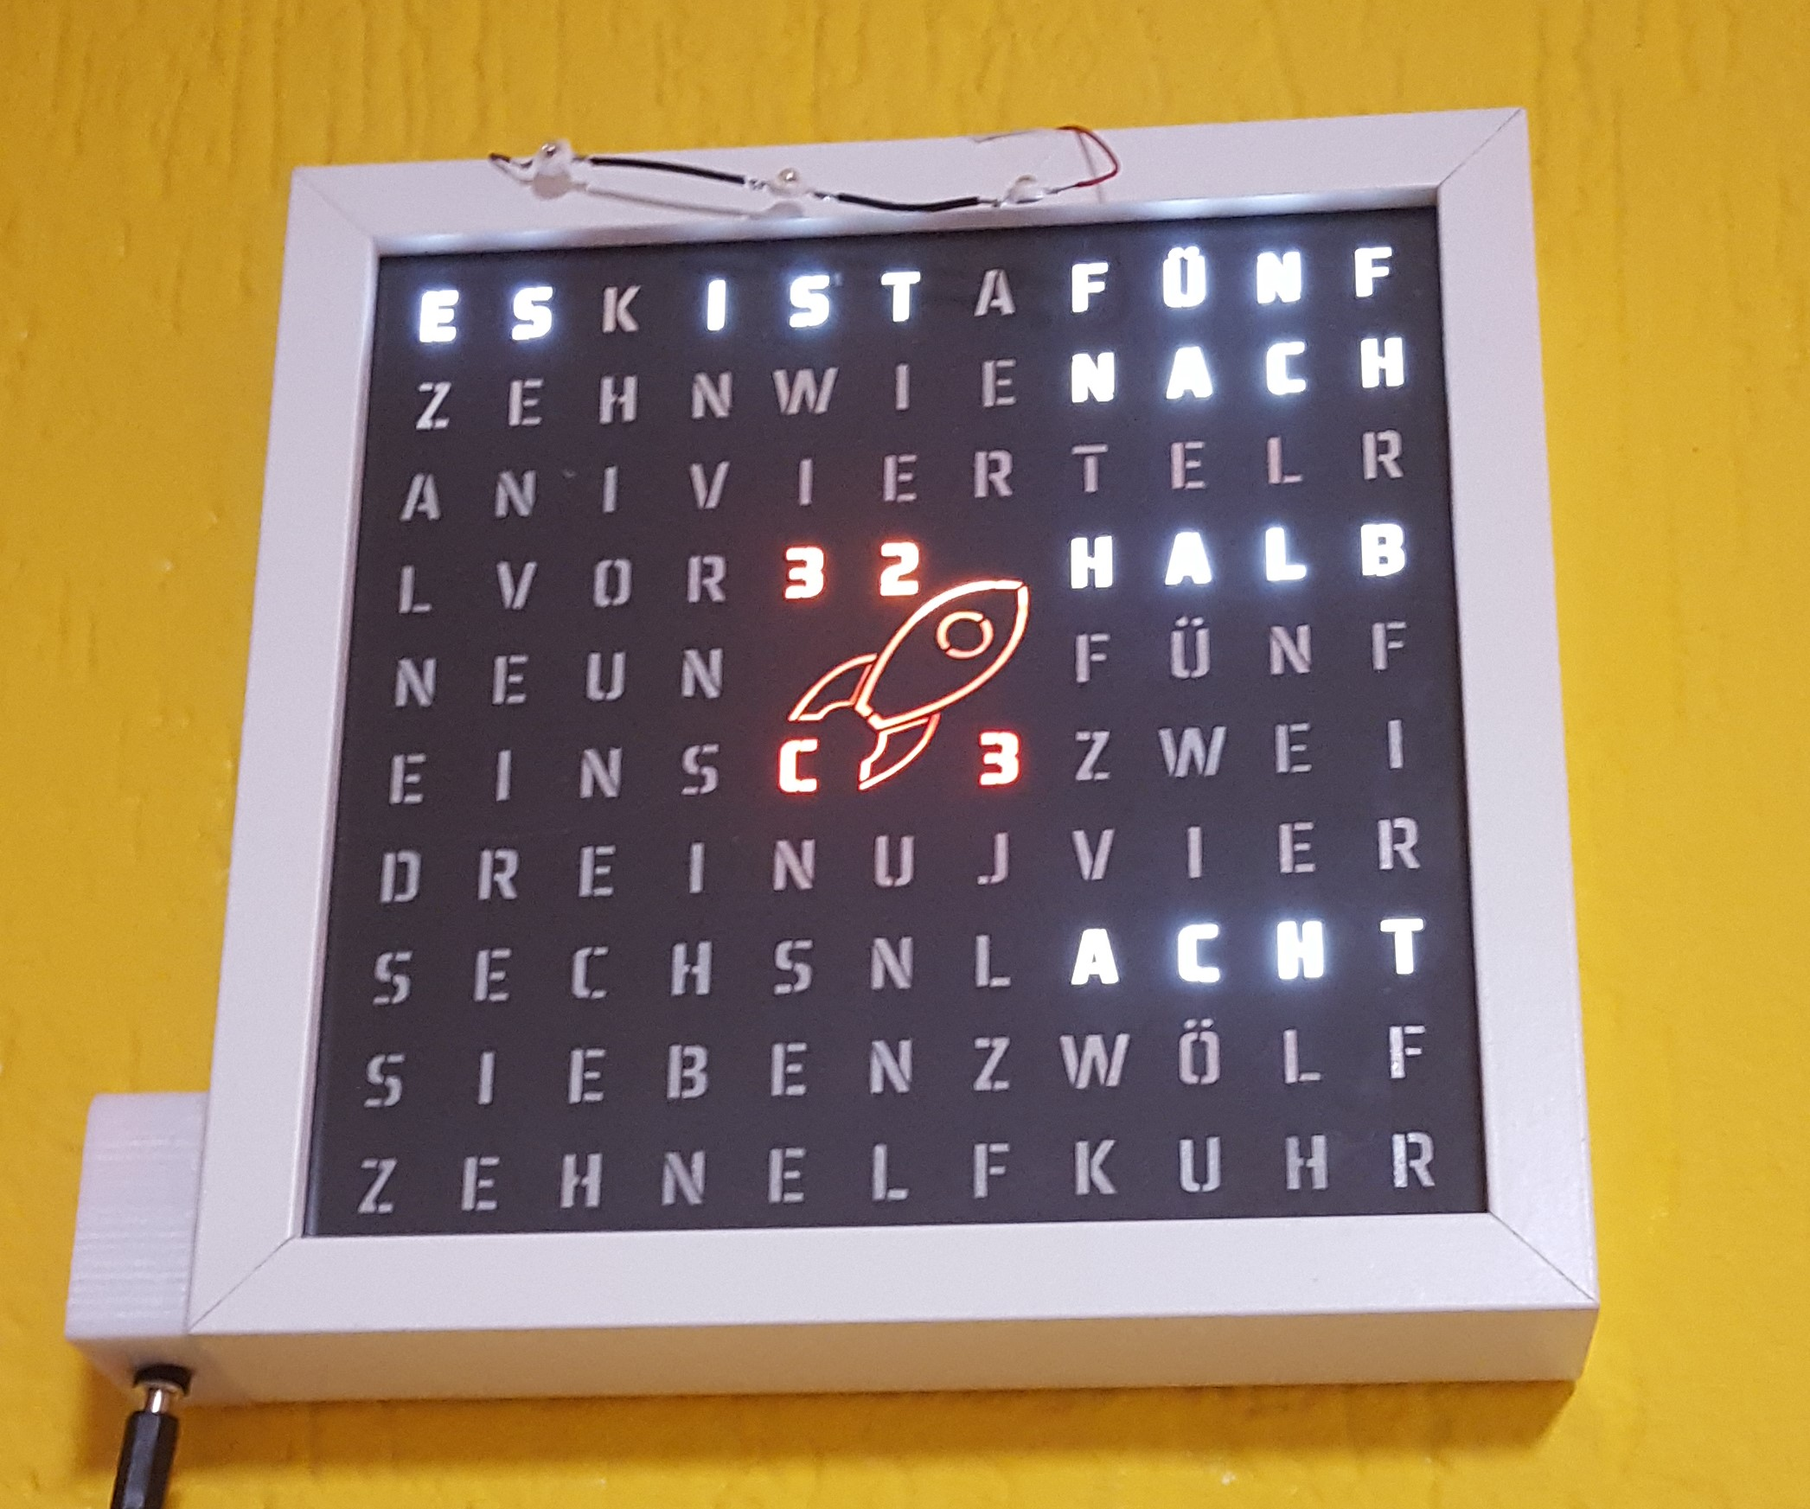

Features
- Anzeigen der aktuellen Uhrzeit
- Anzeige passt sich der umgebenen Helligkeit an
- Synchronisation übers Internet (NTP)
- Farbliche Anzeige des Space Status über zentrales Logo
- 9-35V DC Spannungseingang über 5,5x2,1mm Buchse
- IR Sender zur Steuerung von diversen Space IR-Geräten
- Programmieren über OTA

offene Baustellen

geplante Features
- Wetterdaten (Temperatur / Luftfeuchtigkeit / …)
- Infrarot Empfänger
- NRF24L01 Gateway
- neue Anzeige mit dem Netz39 Logo, anstatt des 32C3 Logos
- Webinterface
  - [tux] Einbindung in Node-RED?

Status vor dem Umbau
Der Space ist schon seit langem im Besitz einer Wörteruhr, welcher im Rahmen des 32C3 gebaut wurde. Die Bauanleitung und alle Vorlagen können aus dem ursprünglichenGithub Projekt entnommen werden. Die Uhr war mit einem Arduino Mini (AtMega328p), 2 Tastern (für hh:mm) und vielen weißen Leds versehen. Die Uhrzeit musste initial und in gewissen Abständen über die 2 Taster eingestellt werden. Die weißen Leds sind mit der Zeit kaputt gegangen oder haben an Leuchtkraft verloren. Zudem haben sich einige Lötstellen gelöst.

Umbaupläne
Das reine Austauschen der kaputten Leds und das fixen der kalten Lötstellen wurde nach kurzer Zeit verworfen, da es mittlerweile "schönere" Ansätze gibt.
Zur Beleuchtung können programmierbare und kaskadierbare Leds vom Typ WS2812B & SK6812 genommen werden (beide werden über das gleiche Protokoll angesprochen). Die Leds vom Typ WS2812B gibt es lediglich als RGB Variante. Die Leds vom Typ SK6812 gibt es in diversen Varianten. Für die Wörteruhr wurde sich für die WWA (Warm-/Kaltweiß & "Bernstein") Variante entschieden, um die Wörter in verschiedenen Weißtönen anzeigen zu können.
Als Mikrocontroller kann ein ESP8266 genutzt werden, welcher eine WLAN Schnittstelle verfügt. Dazu kann ein günstiges Board von Wemos (D1 mini) genutzt werden, welches den ESP8266-12F und zusätzliche Peripherie beinhaltet.
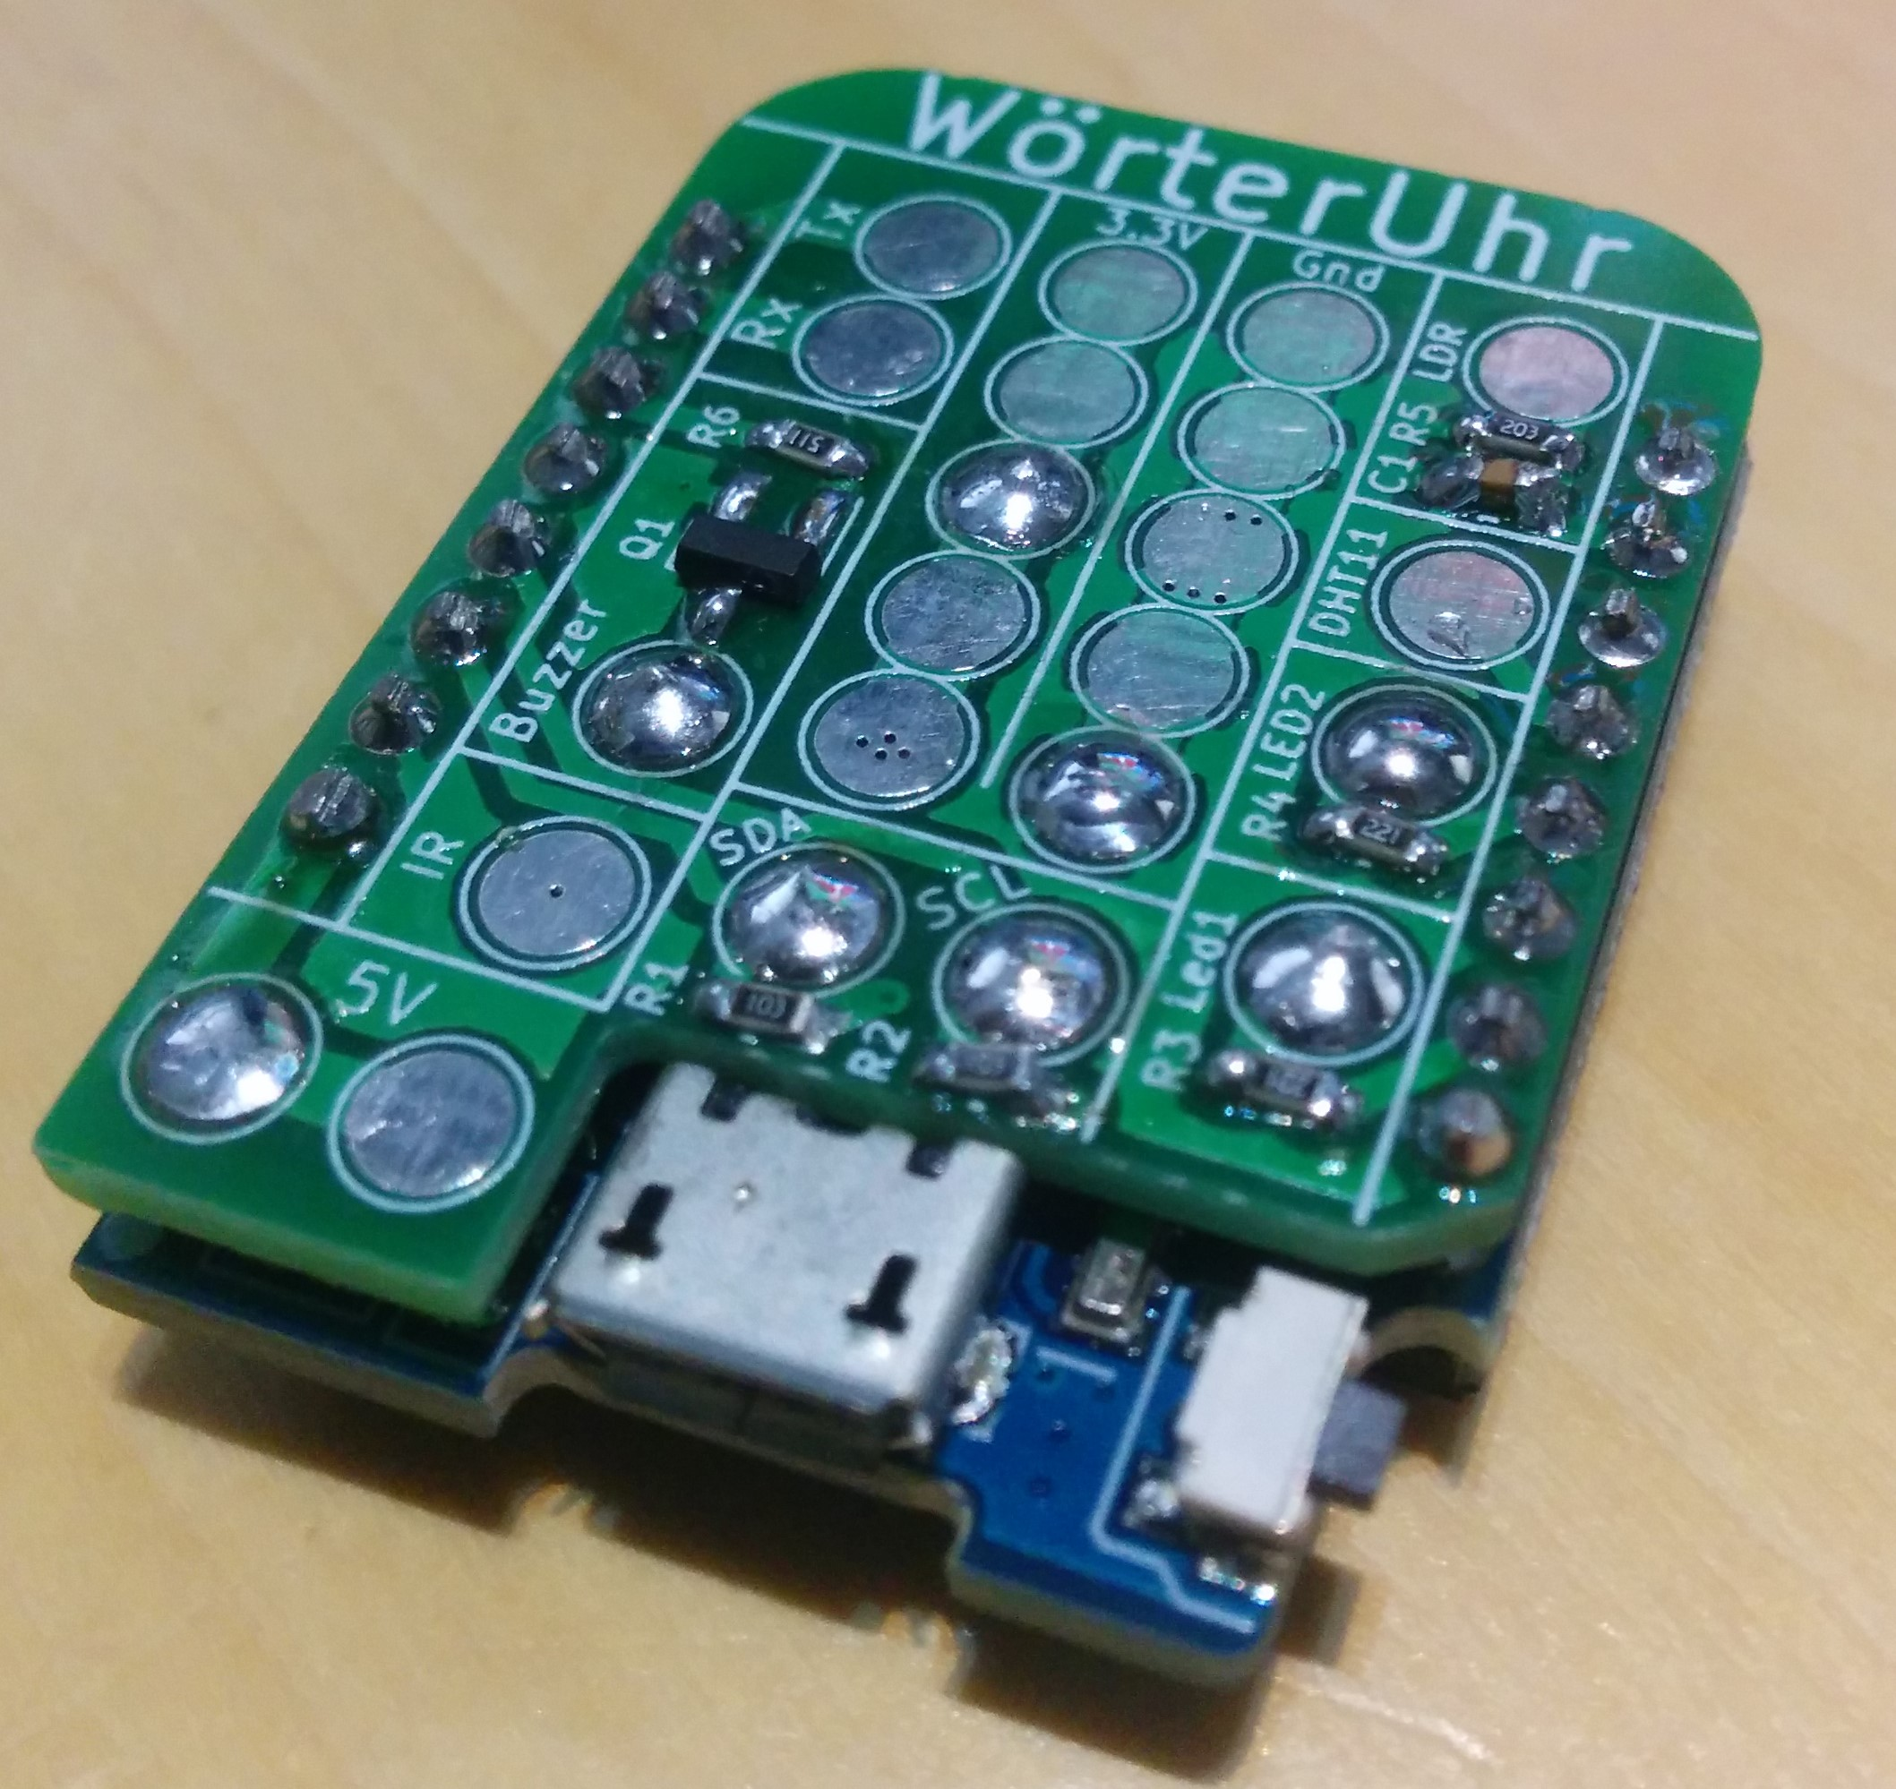
Da bereits vor einiger Zeit der Bau einer eigenen Wörteruhr geplant war, existierte bereits eine "Wörtuhr"-Adapterplatine für den Wemos, welche hierfür genutzt wurde.

Umbau

MQTT - IR Gateway
Die Uhr verfügt über 3 leistungsstarke Infrarot Leds (940nm) welche über ein Mosfet (irlml2402) angesteuert werden. Die Leds haben keinen Kühlkörper und dürfen daher nur kurz eingeschaltet werden. Als Software wurde die IR Bibliothek von crankyoldgit und die MQTT Bibliothek von knolleary genutzt.
Die Beschreibung des Gateways und die Auflistung der genutzten Topics kann unter projects:2019:mqtt-ir-gateway eingesehen werden.

verbaute Hardware
- Wemos D1 Mini - AliExpress
- Wemos WörterUhr PCB - Gerber Files
- WS2812b Led Strip (144 Leds/m) - AliExpress
- SK6812 Leds - AliExpress
- Synchroner Buck-Converter auf 5VAliExpress
- 3W /940nm IR Leds - AliExpress
- SOT23 Mosfet (irlml2402)- AliExpress
- IR Receiver (TSOP4830) - AliExpress
- Fotowiderstand (5528) - AliExpress

